Содержание

Введение…………………………………………………

- Материалы и инструменты…………………………

- Основные приемы……………………………………

2.1. Заготовка основы…………………………………..

2.2. Выбор эскиза……………………………………….

2.3. Изготовление трафарета…………………………

2.4. Заполнение плоскости……………………………..

  - Роспись предметов и фона………………………

  - Оформление рамки………………………………

- Разработка темы…………………………………….

3.1. Панно………………………………………………

4. Заключение…………………………………………

Введение

Декоративно-прикладное искусство - это вид декоративного искусства, призванный украшать повседневную жизнь, быт в соответствии с требованиями человека. По своему происхождению это искусство народное: народ находит им нужную форму и выражение, народ сохраняет найденную в них красоту и все свои достижения передает нам в наследство. В произведениях декоративно-прикладного искусства мы видим мудрость народа, его характер, уклад жизни. В них вложена душа народа, его представления о лучшей жизни. Поэтому оно имеет такое огромное познавательное значение.
Вещи оказывают большое воспитательное воздействие. По словам В.А. Фаворского, восприятие мира, познание законов эстетики и воспитание вкуса начинается у человека со стеклянных бус на шее матери, с кувшина для воды, с посуды на обеденном столе.
Изучение произведений декоративно-прикладного искусства, их художественных особенностей и средств создания воспитывает бережное отношение к вещам, уважение к национальному достоянию, национальной культуре, к творческому труду людей, повышает наш культурный уровень.
Педагоги дополнительного образования часто сталкиваются с проблемой поиска новых направлений и точек приложения детской фантазии и творчества. Существует множество техник декоративно-прикладного искусства, сложившихся годами и даже веками. Но, к сожалению, не все из них пригодны для занятий с детьми. Многие требуют специального оборудования и дорогостоящих материалов, другие слишком сложны для детей. Поэтому у каждого опытного преподавателя складывается своя копилка авторских и традиционных техник ДПИ, которые отвечают условиям дополнительного образования. С течением времени, когда большинство известных техник и приемов уже опробовано, начинаешь обращать внимание на какие-то необычные материалы. Так в поле зрения попали салфетки с красивыми узорами, покрытыми серебряной и золотой краской. Одни уже выцвели, некоторые порвались от частого использования. Пришла идея дать им новую жизнь в виде панно: натюрморт, портрет, животные, пейзажи. Работы понравились не только детям, но и взрослым.
Я хочу предложить вашему вниманию разработанную мной технику художественной аппликации из узорной салфетки. Этот вид работы имеет ряд преимуществ:
- Не требует специального оборудования и дорогостоящих материалов.
- Пригоден для работы с детьми разного возраста (имеет средний уровень сложности)
- Малыми средствами достигаются эффектные результаты декоративных изделий, которые можно использовать как украшение интерьера.
Занятия, на которых используется салфетка, развивают такие качества как пространственное мышление, творческое воображение, аккуратность, поэтому я активно использую их в своей практике.
Технику, в которой выполнены работы мной и моими воспитанниками, я назвала «Салфеточная сказка». Сказка созданная из узоров с золотом и серебром, дающих картине эффект волшебства, фантазии, радости. Что и дает сказка.

Работы, выполненные из узорной салфетки педагогом дополнительного образования Вялой С.А
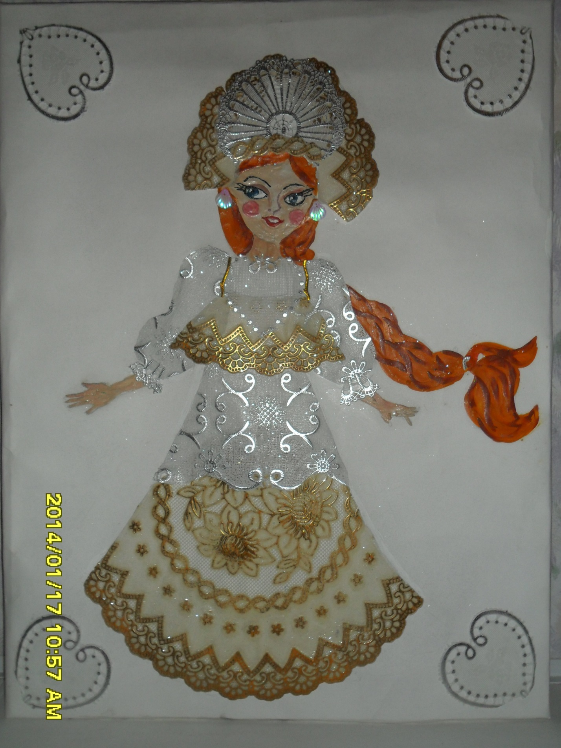
- Рис. Русская красавица

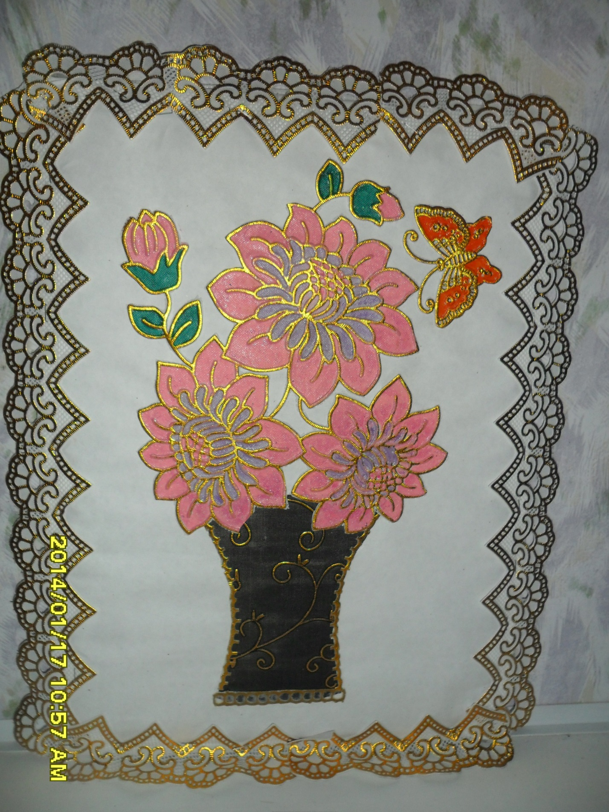

- Рис. Букет в вазе

1.Материалы и инструменты

- Прежде всего – это салфетки. Лучше всего подходят салфетки с остатками золотой или серебряной краски по контуру узора. Можно использовать новую салфетку для большего эффекта.
- Клей ПВА в пузырьке с тонким носиком - пипеткой.
- Небольшие ножницы с острыми концами, канцелярский нож, степлер.
- Для панно понадобится жесткая основа - лучше всего плотный картон от упаковочных больших коробок. Плотная белая бумага (ватман). Кроме того, для готовых работ понадобятся рамы. Рамы желательно позолоченные, без стекла. Также их можно сделать самим из кромок салфетки.
- Фен для сушки, сухую или влажную тряпочку для устранения лишнего клея с рук и работы.
- Простой карандаш, акриловые краски, кисточки для клея и красок, пластилин производства « Луч».
- Лак с золотом или серебром в баллончиках с распылителем.
- Баночку под воду, палитру для смешивания красок.

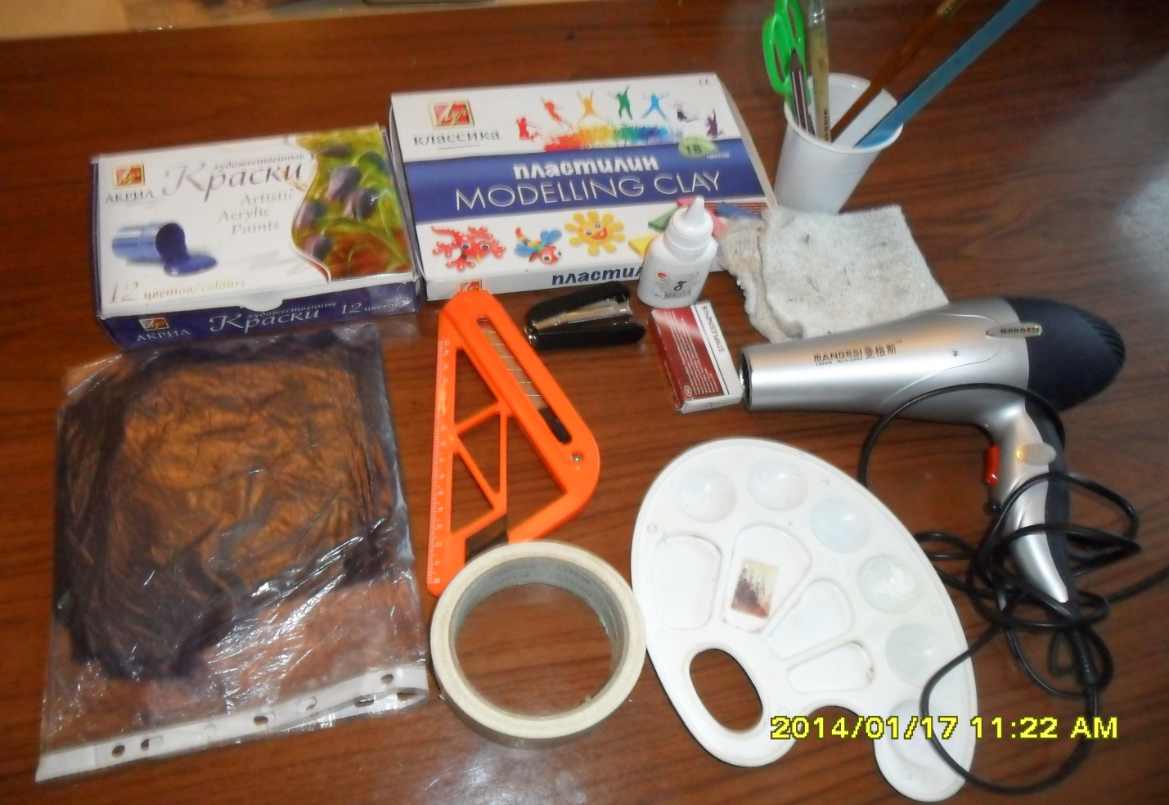
4. рис. Материалы и инструменты, необходимые для работы

2. Основные приемы
2.1. Заготовка панно
Приготовить картон (использовать большие коробки), разметить нужный формат основы (примерно формата А2-А1, но можно больше), вырезать при помощи канцелярского ножа. Картон необходимо обвернуть плотной белой бумагой, закрепив с изнанки строительным скотчем (белым), заготовка панно готова к работе.
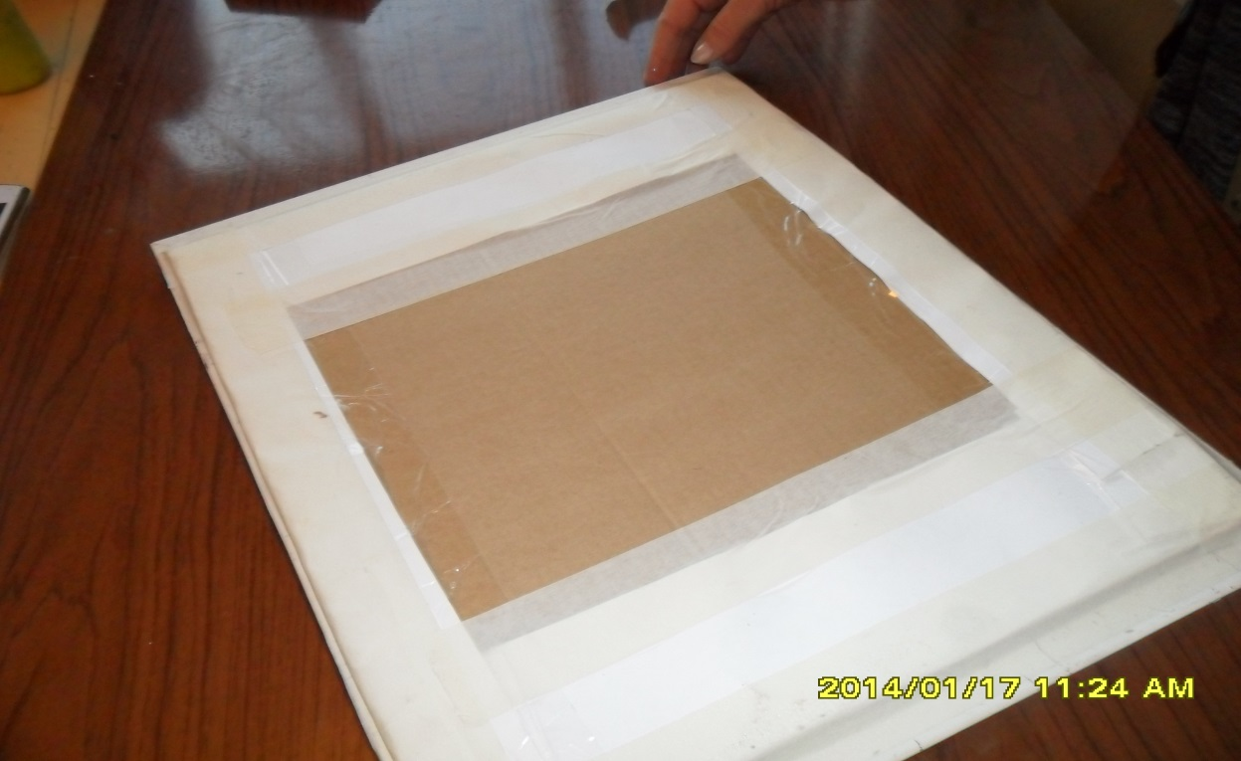

2.2 Выбор эскиза.
Для эскизов я беру книжки « Раскраски» с крупными рисунками и через копирку перевожу на плотную бумагу или картон. Можно придумать свой рисунок и зарисовать его простым карандашом. Сразу же подбираю салфетку, чтобы узоры на ней подходили к выбранному эскизу.
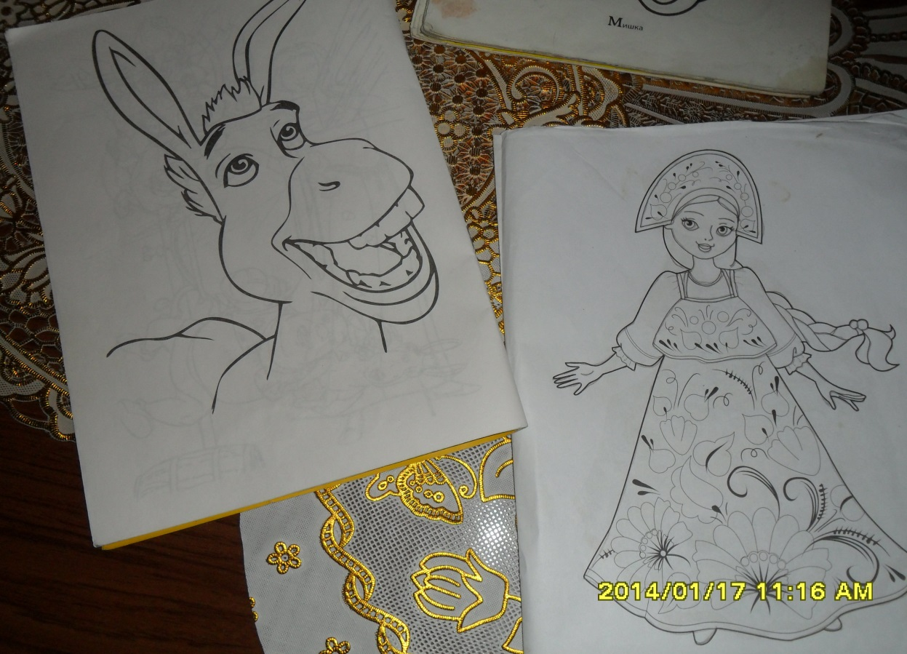

2.3. Изготовление трафарета
Приготовленный эскиз вырезать ножницами. Положить на готовое панно и обрисовать вокруг трафарета простым карандашом. Также переместить трафарет на салфетку и по выбранному узору обрисовать трафарет маркером, вырезать.

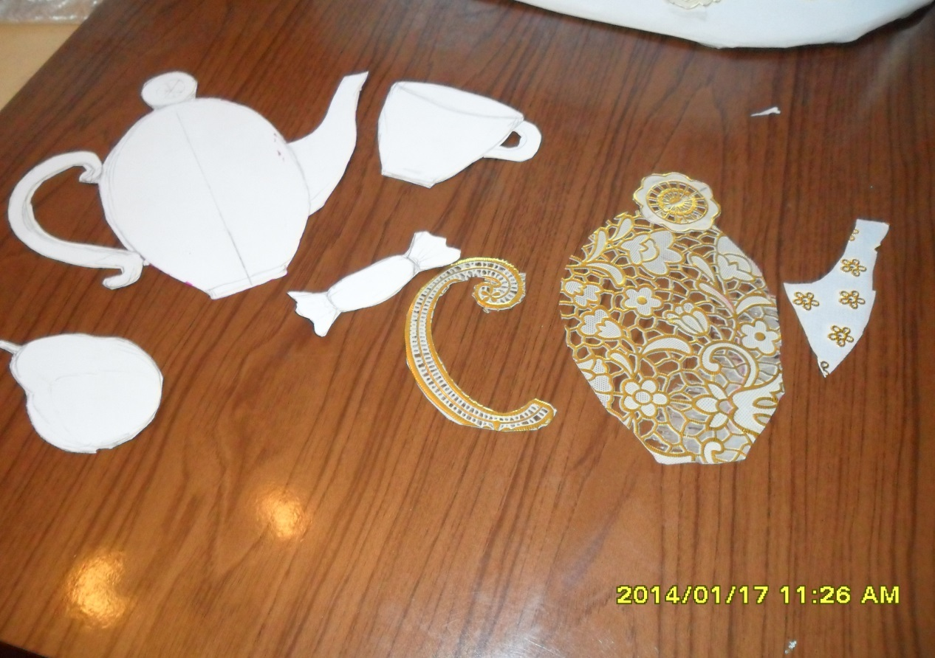

2.4. Заполнение плоскости.
На готовое панно с изображенным эскизом, приклеиваем заготовку из салфетки, предварительно нанеся кисточкой с обратной стороны клей ПВА, промокнуть сухой тряпочкой.
Следить, чтобы контуры эскиза на панно совпадали с трафаретом из салфетки.
Просушить при помощи фена.

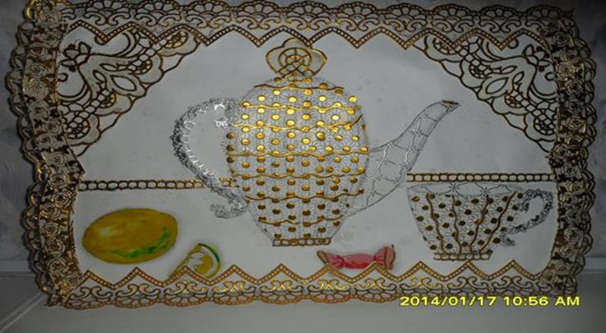

2.5 Роспись предметов и фона.
Подбираю краски нужного цвета для фона и предметов. Аккуратно кисточкой заполняю узоры краской, не трогая конуры из серебра и золота (это важно). Можно раскрасить фон вокруг предметов, но не обязательно. Покрыть готовое панно лаком (для блеска, закрепление краски, от пыли).
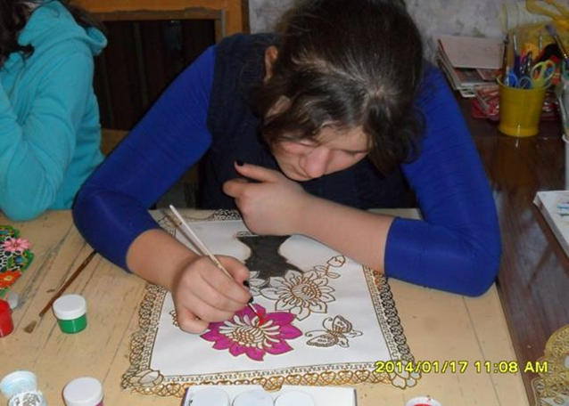

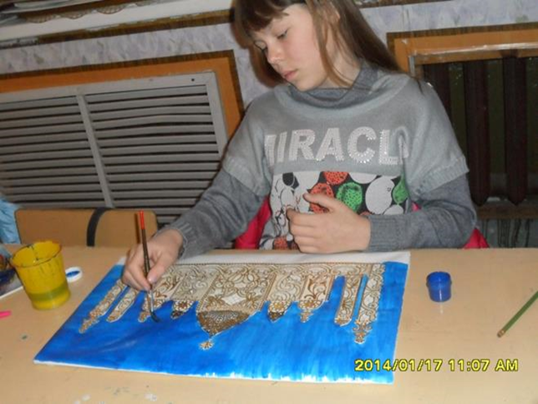

2.6. Оформление рамки.
Готовую работу вставить в рамку. Можно создать рамку из кромок салфетки прикрепить их по краям панно степлером.
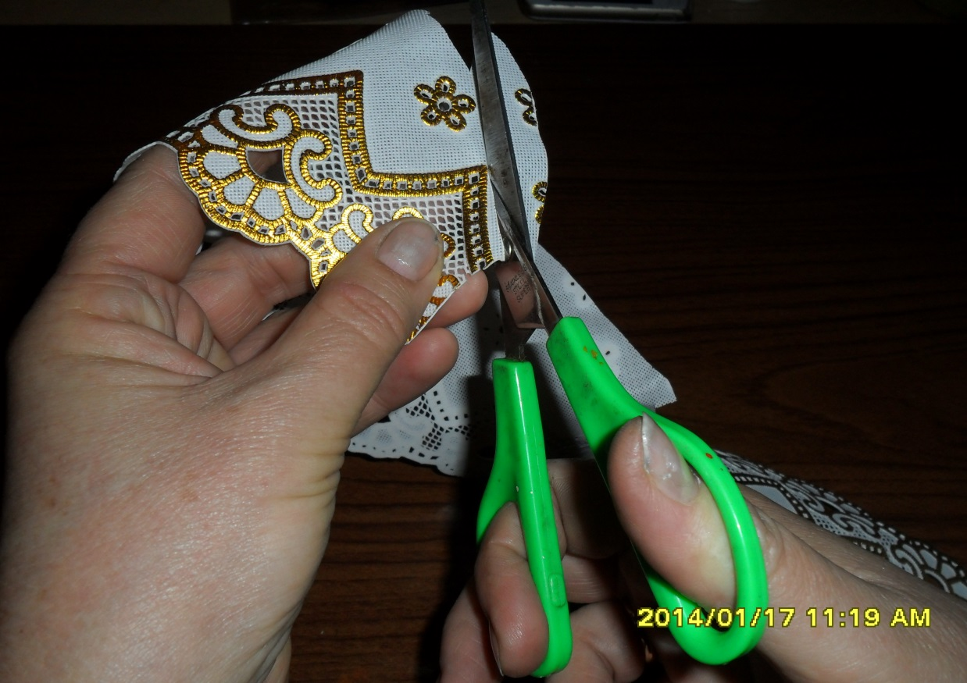
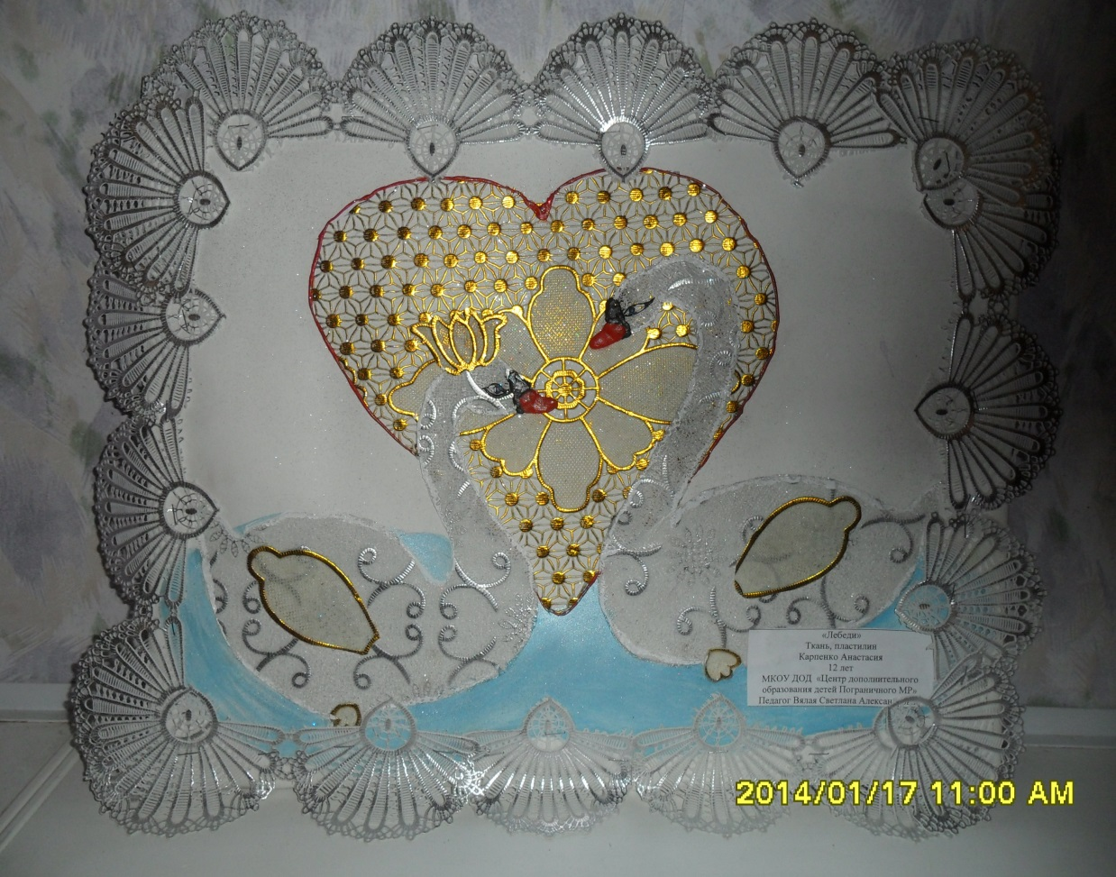

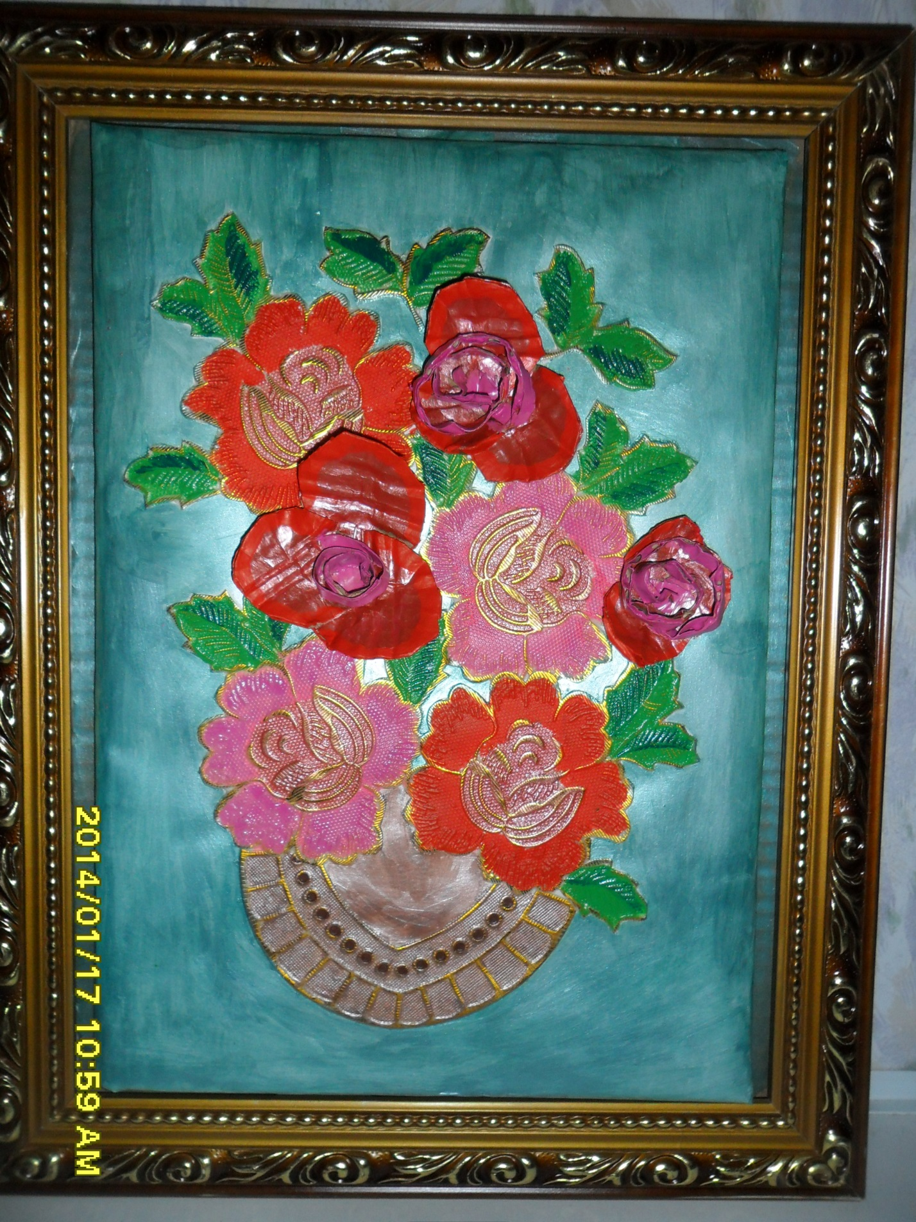

Ваза с цветами

3. Разработка темы
3.1. Панно
Панно, выполненное в технике аппликации из салфеток, представляет собой плоскостную декоративную композицию. Ее разработку необходимо начинать с выбора темы, выполнение эскиза. По своему опыту могу сказать, что лучше всего детям удаются различные натюрморты с цветами, изображение сказочных птиц, бабочек. При выполнении эскизов по поиску композиционного решения нельзя забывать, что эта техника подразумевает высокую степень обобщений, отказ от мелких деталей, стилизацию и декоративность изображения. Цветовое решение огромного масштаба на любой вкус. Также удобно объединить в «общий банк» все принесенные детьми салфетки и пользоваться ими совместно. Таким образом увеличивается разнообразие узоров, неповторимость работ. При выполнении эскизов нужно сразу решать, какие приемы будут использованы, как лучше сочетать различные фактуры. Когда эскизы выполнены, рисунок наносится на основу карандашом. Основа должна быть достаточно твердой, иначе она деформируется от большого количества клея. По готовому рисунку выполняется аппликация. Готовое панно будет смотреться законченным, если его оформить в раму. Цвет рамы должен гармонировать с колоритом работы.

Работы детей

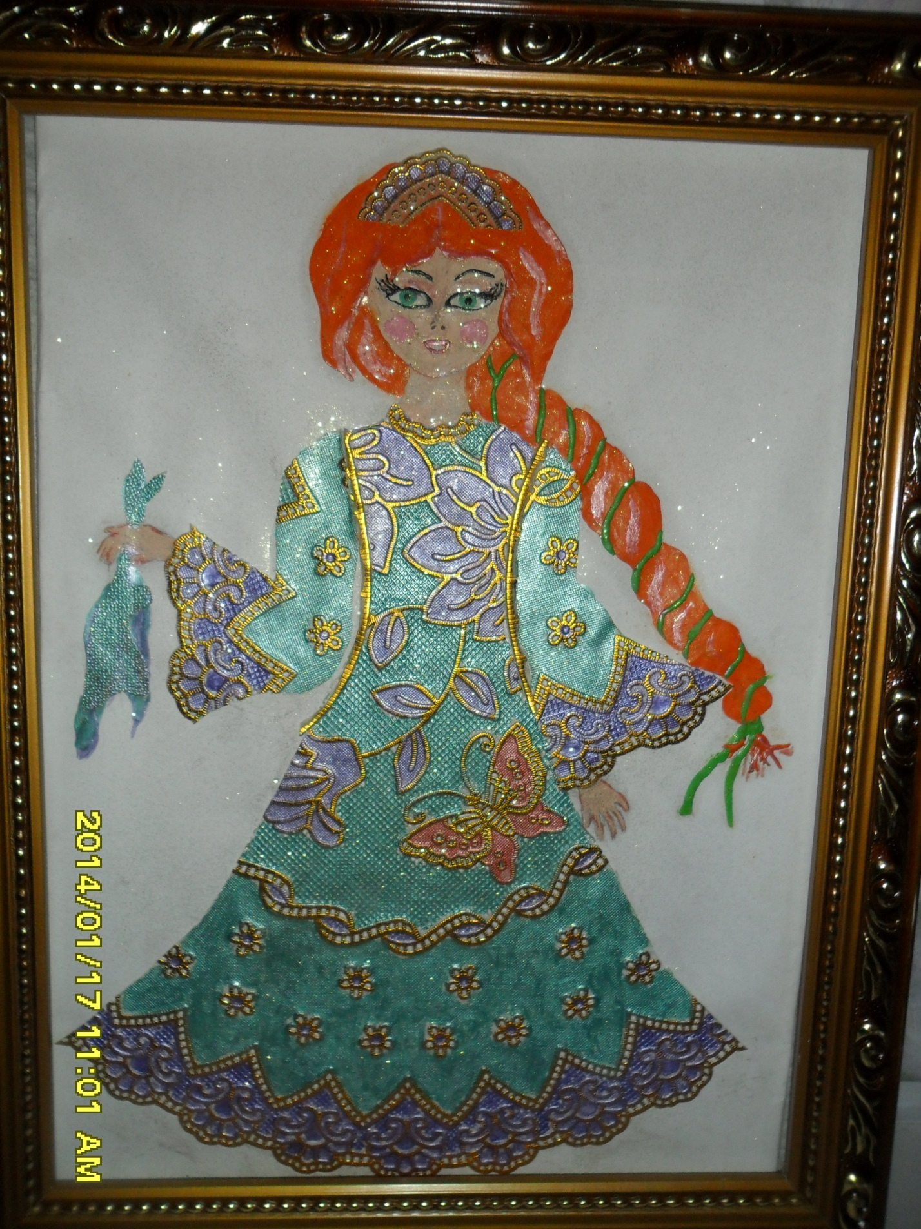
Коса – русская краса

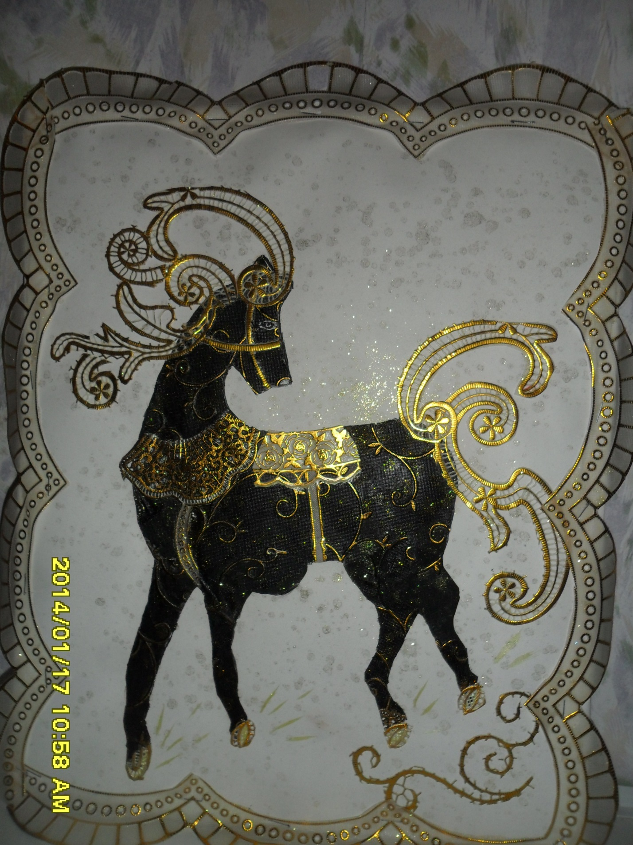

Конь золотогривый
Заключение
Техника аппликации из узорной салфетки была опробована мною на занятиях с детьми разного возраста от 9 до 13 лет. Во всех возрастных категориях были получены неплохие результаты. Дети выполняли задания с огромным интересом. Их очень заинтересовало практическое использование полученных работ. Наиболее удачные работы заняли достойное место в экспозиции школьного выставочного зала. При работе в данной технике ребята развивают качества, которые необходимы всем: мелкая моторика рук, усидчивость, аккуратность, творческое мышление, воображение. Во всем мире сейчас очень ценится ручная работа, изделия, выполненные в единственном экземпляре, поэтому детям особенно интересно заниматься тем, что отвечает современным тенденциям.

Аннотация

В разработке рассматривается техника декоративного творчества, разработанная автором. С ее помощью можно выполнить декоративное панно и украсить наш быт, подарить в подарок знакомым, близким людям. Техника не требует дорогостоящих материалов и оборудования, вместе с тем она оригинальна, оставляет простор для творчества, может быть интересна детям и любителям изделий ручной работы. Эта техника может применятся в работе кружков, студий ИЗО и художественного труда. Возраст учащихся, которым по силам выполнить такую работу – от 10 лет.

